|  |  |  |
| --- | --- | --- |
| **בנק ישראל**  דוברות והסברה כלכלית | logo.gif | ‏ירושלים, כ"ו באדר התשע"ד  ‏‏26 בפברואר 2014 |

הודעה לעיתונות:

**התפתחות החוב במשק בשנת 2013**

1. **תמצית הדברים**

* בשנת 2013 גדלה **יתרת החוב במשק הישראלי** בכ-43 מיליארדי ש"ח (2.3%) לרמה של כ-1.9 טריליוני ש"ח. זאת עקב גיוסים נטו של כ-67 מיליארדים, רובם של הממשלה ומשקי בית, אשר קוזזו בחלקם ע"י ייסוף שע"ח של כ-7% שהביא לירידה בשווי השקלי של החוב במט"ח.
* חלה ירידה של 16 מיליארדי ש"ח **בחוב המגזר העסקי**, לרמה של כ-778 מיליארדי ש"ח (2%-) לעומתה **יתרת החוב של משקי בית** גדלה במהלך 2013 בכ-27 מיליארדי ש"ח (7.1%) ועמדה בסוף השנה על כ-410 מיליארדים.
* בשנת 2013 **הנפיק המגזר העסקי** (ללא בנקים וביטוח) אג"ח בשווי של כ-30 מיליארדי ש"ח, רובן באמצעות אג"ח סחיר, כ-2 מיליארד יותר מ-2012.
* בשנת 2013 נרשמו **ביצועי משכנתאות** בסך של כ-51.7 מיליארדים, זאת לעומת כ-46.7 מיליארדים בשנת 2012.

1. **יתרות החוב של המגזר העסקי**

* במהלך השנה חלה ירידה של 16 מיליארדי ש"ח **בחוב המגזר העסקי**, לרמה של כ-778 מיליארדי ש"ח (2%-). הירידה בחוב נבעה בעיקר מייסוף שע"ח, בעוד שגיוסי החוב הסתכמו בכ-3 מיליארדי ש"ח (0.4%). הגיוסים התרכזו באשראי מחו"ל ובהלוואות הישירות של המוסדיים למגזר העסקי וקוזזו בחלקם על ידי פירעונות של האשראי הבנקאי ואג"ח לא סחיר.
* **יחס החוב של המגזר העסקי לתוצר העסקי** עמד בסוף 2013 על 101%, ירידה של כ-7 נק' אחוז מתחילת השנה, שילוב של ירידה בחוב ועלייה בתוצר. ירידה זו היא המשך של מגמת הירידה ביחס החוב שהחלה בסוף הרביע הראשון של 2008 והסתכמה מאז ב-29 נק' אחוז.
* **מנתוני התפלגות החוב הבנקאי לפי סקטורים** עולה, כי בשנתיים האחרונות חלה תחלופה מסוימת בין האשראי שהעמידו הבנקים למגזר העסקי לבין האשראי למשקי הבית: מסוף 2011 ירדה יתרת החוב של המגזר העסקי לבנקים מרמה של 405 מיליארדי ש"ח לרמה של 390 מיליארדים. מנגד עלתה יתרת החוב של משקי הבית לבנקים מכ-320 מיליארדים לכ-370 מיליארדים. רוב העלייה בחוב של משקי הבית מקורה באשראי לדיור.

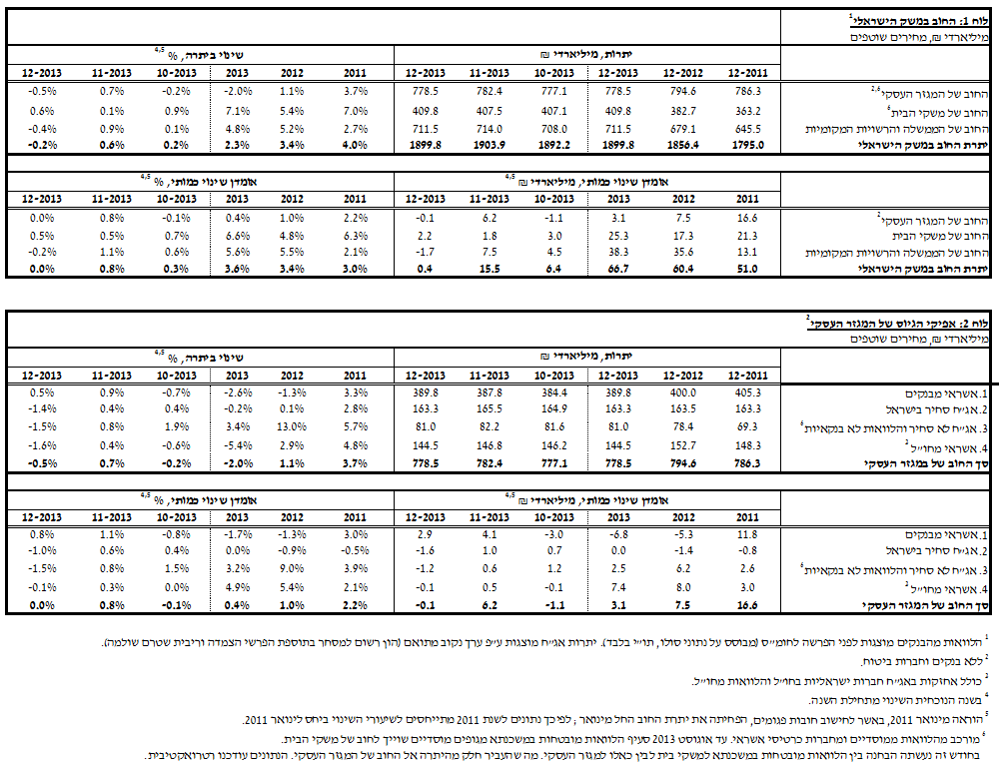

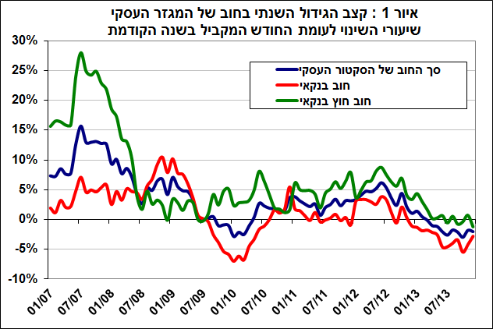

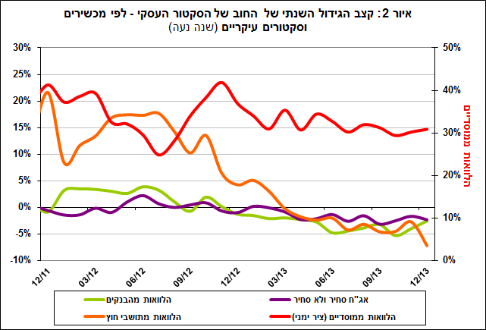

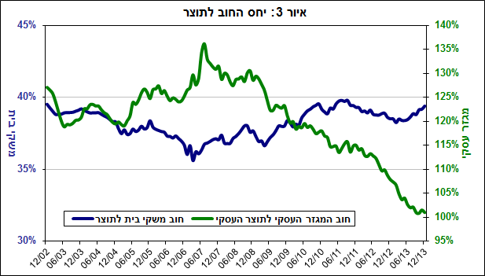

1. **הנפקות אג"ח חברות**

* בשנת 2013 **הנפיק המגזר העסקי** (ללא בנקים וביטוח) אג"ח בשווי של כ-30 מיליארדי ש"ח, רובן באמצעות אג"ח סחיר, כ-2 מיליארד יותר מ-2012. ממוצע ההנפקות החודשי מתחילת השנה עמד על כ-2.5 מיליארדי ש"ח.
* **בנטרול אג"ח של חברות ממשלתיות** חל גידול בולט יותר בהנפקות הקונצרניות, שכן ההנפקות הממשלתיות קטנו מכ-10 מיליארדי ש"ח ב-2012 ל-2 מיליארדים בלבד ב-2013.
* **בענף הנדל"ן** חל גידול של כ-60% בהנפקות לעומת 2012, כך שעמדו ב-2013 על כ-16 מיליארד. לעומתו חלה ירידה בהיקף הגיוס בענפי הפיננסים (55%-, 4.9 מ') והמסחר והשרותים (34%-, 7.4 מ').

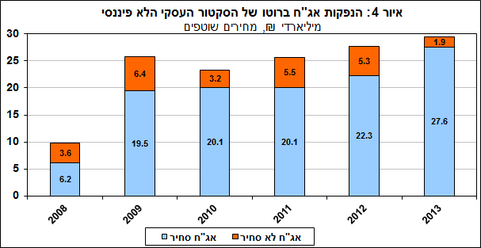

1. **חוב משקי הבית**

* **יתרת החוב של משקי בית** גדלה במהלך 2013 בכ-27 מיליארדי ש"ח (7.1%) ועמדה בסוף השנה על כ-410 מיליארדים. הגידול ביתרת החוב נבע מגיוס חוב חדש מהבנקים. החוב לדיור גדל מתחילת השנה בכ-19 מיליארדי ש"ח (7.3%), רובו נובע מגיוס חוב נטו של כ-16 מיליארדים, קצב הדומה לקצב הגידול בו בשנתיים הקודמות.
* בשנת 2013 נרשמו **ביצועי משכנתאות** בסך של כ-51.7 מיליארדים, זאת לעומת כ-46.7 מיליארדים בשנת 2012.
* **יחס החוב של משקי הבית לתוצר** עמד בסוף 2013 על 39.4%, גידול מתון של כ-1 נק' אחוז לעומת סוף 2012. גידול זה נבע מעליית החוב של משקי הבית בקצב גבוה יותר מעליית התוצר.



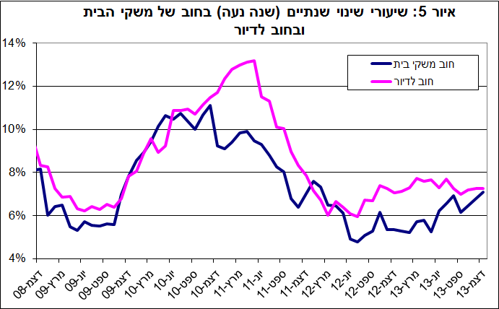

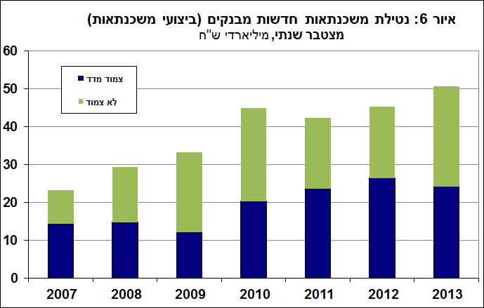

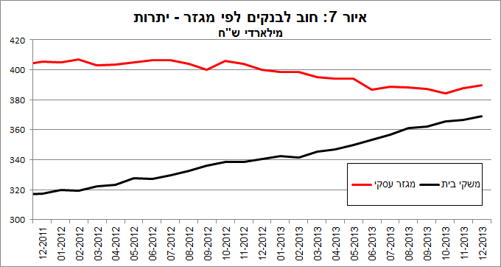

1. **עלויות החוב במשק**

* במהלך שנת 2013 ירדה הריבית על **האשראי הבנקאי הצמוד** שניתן בכ-0.3 נקודות אחוז עד לרמה של 2.5%. פער הריבית בין אשראי לפיקדונות במגזר הצמוד ירד ב-0.1 נקודות אחוז במהלך השנה.
* שיעור **הריבית הממוצעת על משכנתאות חדשות** במסלול הלא צמוד בריבית משתנה ירד במהלך השנה בכ-0.9 נקודות אחוז, זאת במקביל לירידה של 1 נק' אחוז בריבית ב"י. במסלול הצמוד למדד נרשמו ירידות של כ-0.5 נק' אחוז בשיעורי הריבית הממוצעת במחצית הראשונה של השנה, ועליות של כ-0.75 נק' אחוז במחצית השנייה, עד לרמה של כ-2.5% בסוף השנה.
* **המרווח בין תשואת מדד האג"ח הקונצרני הצמוד, תל בונד 60, לבין ממוצע תשואות האג"ח הממשלתיות הצמודות** הצטמצם במהלך שנת 2013 בכ-0.5 נק' אחוז לרמה של 1.22 נק' אחוז.

**לוח 4: עלויות החוב והמרווחים**

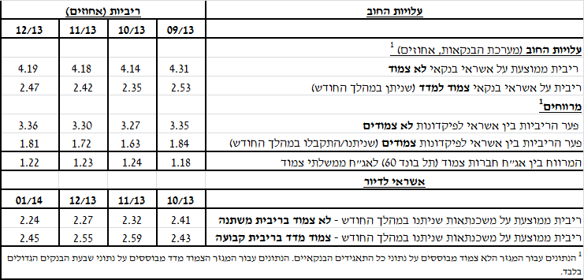





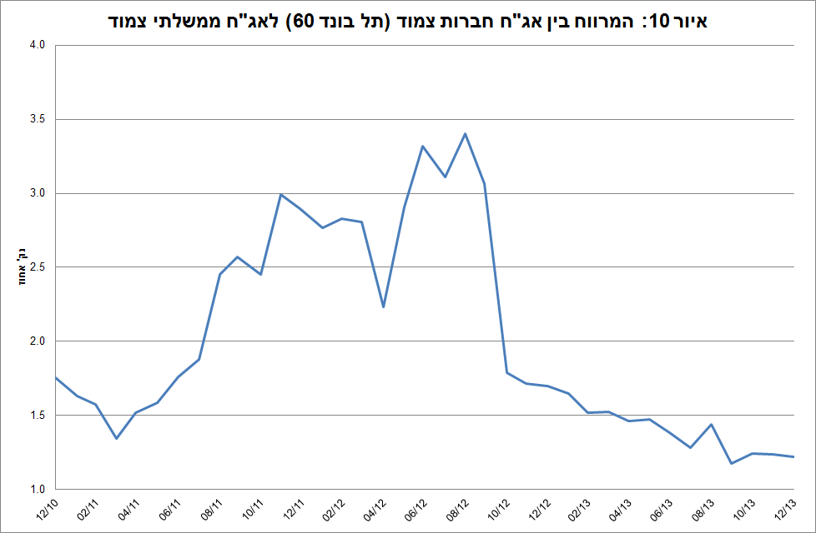

1. **חודש דצמבר 2013/ינואר 2014**

יתרות

* בחודש דצמבר 2013 ירדה יתרת **החוב במשק הישראלי** בכ-4 מיליארדי ש"ח (0.2%-). מקורה של ירידה זו בעיקר בייסוף שע"ח של כ-1.5%, בעוד שגיוסי חוב של משקי בית קוזזו ע"י פירעונות של הממשלה.
* יתרת **החוב של המגזר העסקי** ירדה בכ-4 מיליארדי ש"ח. הירידה ביתרה נבעה כאמור מהשפעת ייסוף השקל, בעוד שפירעון אג"ח קוזז בחלקו ע"י גיוס חוב מהבנקים. יתרת **החוב של משקי הבית** עלתה בכ-2.3 מיליארדי ש"ח, רובה כתוצאה מגיוס חוב מהבנקים.

ביצועים והנפקות

* **ביצועי האשראי** (מנוכי עונתיות) עמדו בחודש ינואר על כ-7.4 מיליארדי ש"ח, דומה לממוצע הביצועים בשנת 2013 (7.5 מיליארדים). בחודש ינואר הסתכמו **ביצועי המשכנתאות** (נטילות של משכנתאות) בכ-3.8 מיליארדי ש"ח, נמוך מעט מהממוצע החודשי בשנת 2013 (4.3 מיליארדים).
* בחודש ינואר **הנפיק המגזר העסקי** (ללא בנקים וביטוח) אג"ח בשווי של כ-0.7 מיליארדי ש"ח, כולן באג"ח סחיר.

מחירים

* **פער הריביות** במגזר הלא צמוד בחודש דצמבר עלה בכ-0.06 נק' אחוז, כתוצאה מירידה בריבית על יתרת הפיקדונות. בחודש דצמבר קטן פער הריביות במגזר הצמוד בכ-0.05 נק' אחוז עקב עליה בריבית על הפיקדונות הגדולה יותר מהירידה בריבית על האשראי הצמוד השולי (שניתן במהלך החודש).

ראה קישור למידע נוסף בנושא המופיע באתר הבנק בדף [יתרות האשראי במשק](https://e.boi.org.il/he/DataAndStatistics/Pages/MainPage.aspx?Level=4&Sid=53&SubjectType=2)

קישור [לנתוני משכנתאות](https://e.boi.org.il/he/BankingSupervision/Data/Pages/Tables.aspx?ChapterId=13)